Plan for dagen
- Gjennomgang av substantiv
- Vi snakker om valget og relvante oppgaver knyttet opp mot dette
- Vi leser 2A og oppgaver om teksten
- Oppsummering
- Til neste gang

Hva er et substantiv?
https://www.youtube.com/watch?v=rP4PxEMnU5Y&list=PLwezUWqSXqtwWTGEJytDaSShghL_VdF9V&index=14
https://www.youtube.com/watch?v=uS_mPCA9zl0&list=PLwezUWqSXqtwWTGEJytDaSShghL_VdF9V&index=15

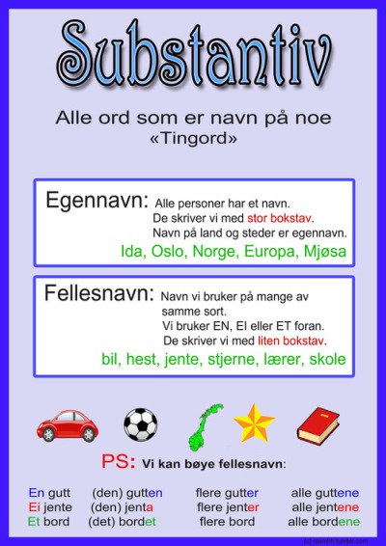

Substantivbøying i bestemt og ubestemt form
Kjønn | Ubestemt entall | Bestemt entall (den) | Ubestemt flertall (flere) | Bestemt flertall (alle)
Hankjønn | en gutt | gutten | gutter | guttene
 | en kjole | kjolen | kjoler | kjolene
Hunkjønn | ei jente | jenta | jenter | jentene
 | ei dør | døra | dører | dørene
Intetkjønn | et bord | bordet | bord | bordene
 | et eple | eplet | epler | eplene

Kjapp huskeregel
- Hankjønn: -en / -er / -ene
- Hunkjønn: -a / -er / -ene
- Intetkjønn: -et / (ingen endelse eller -er) / -ene

Unntak
- Hankjønn = ord som slutter på /el/, ord med vokalskifte og bøyes som intekjønn i flertall
onkel bror sko
- Hunkjønn = vokalskifte
bok
Oppgave = bøy onkel, bror, sko og bok (skriv i chatten)

En bok - boken - bøker - bøkene
Ei bok - boka - bøker - bøkene
En onkel - onkelen - onkler - onklene
En bror - broren - brødre - brødrene
En sko - skoen - sko - skoene

Eggennavn av substantiv (som regel stor bokstav og følger ikke vanlig bøying)
- Personnavn: Sofia, Ali, Emma
- Stedsnavn: Oslo, Bergen, Europa
- Institusjoner/bygninger: Nasjonaltheateret, Universitetet i Oslo, Louvre
- Merkenavn: Tesla, Apple, Freia

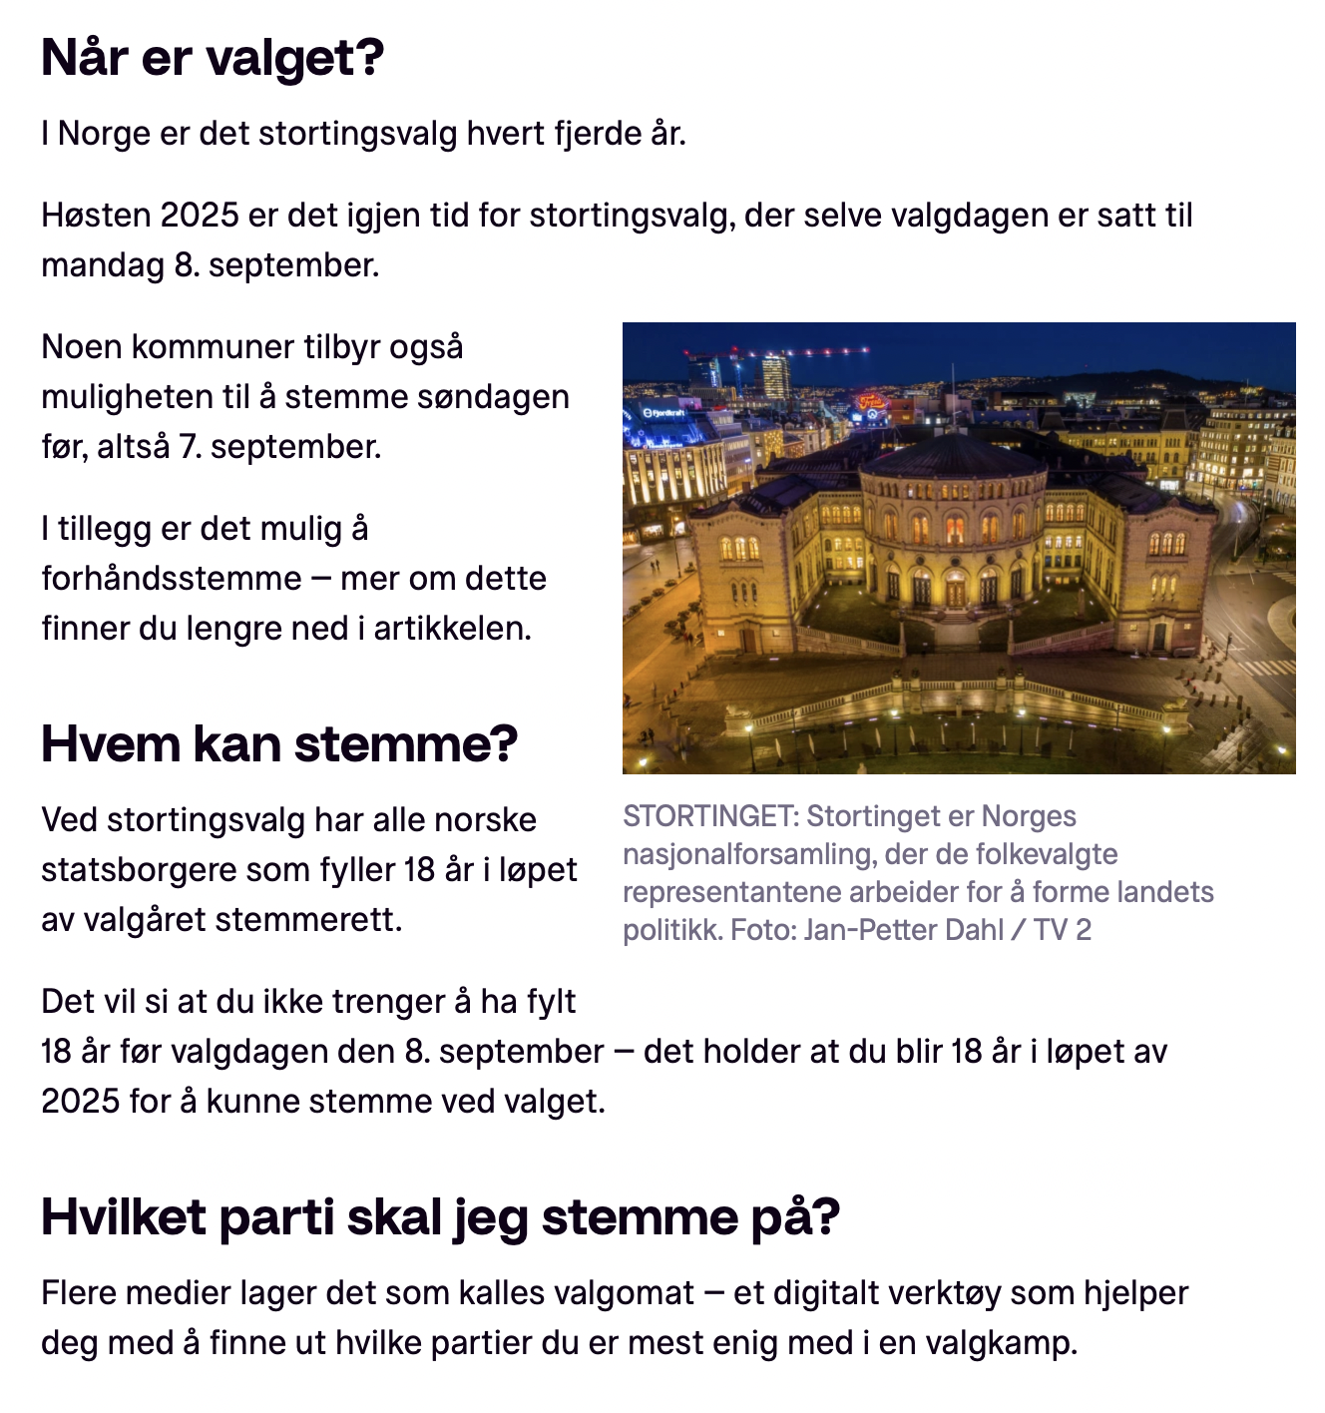

Substantiv fra teksten= et medium, mediet, medier, mediene/mediaene
Finn ut hvilket kjønn substantive er=
Resultat fra valget=
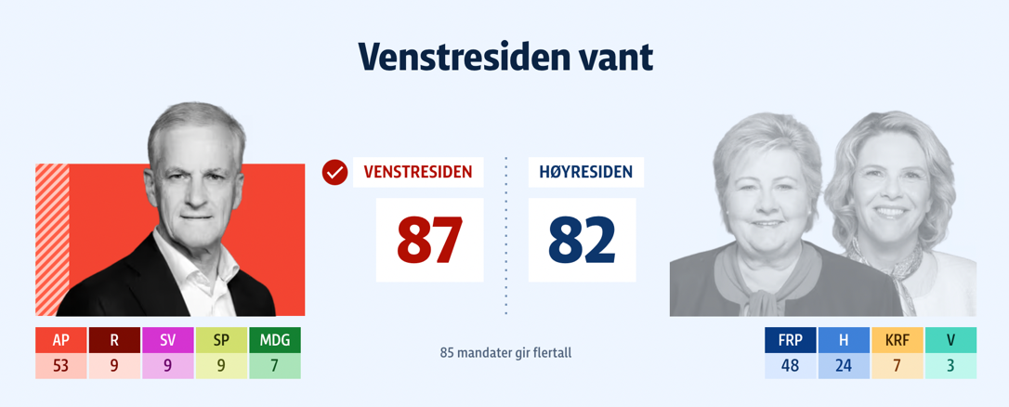
Vi leser 2A - Hvilken serie ser du på for tiden?


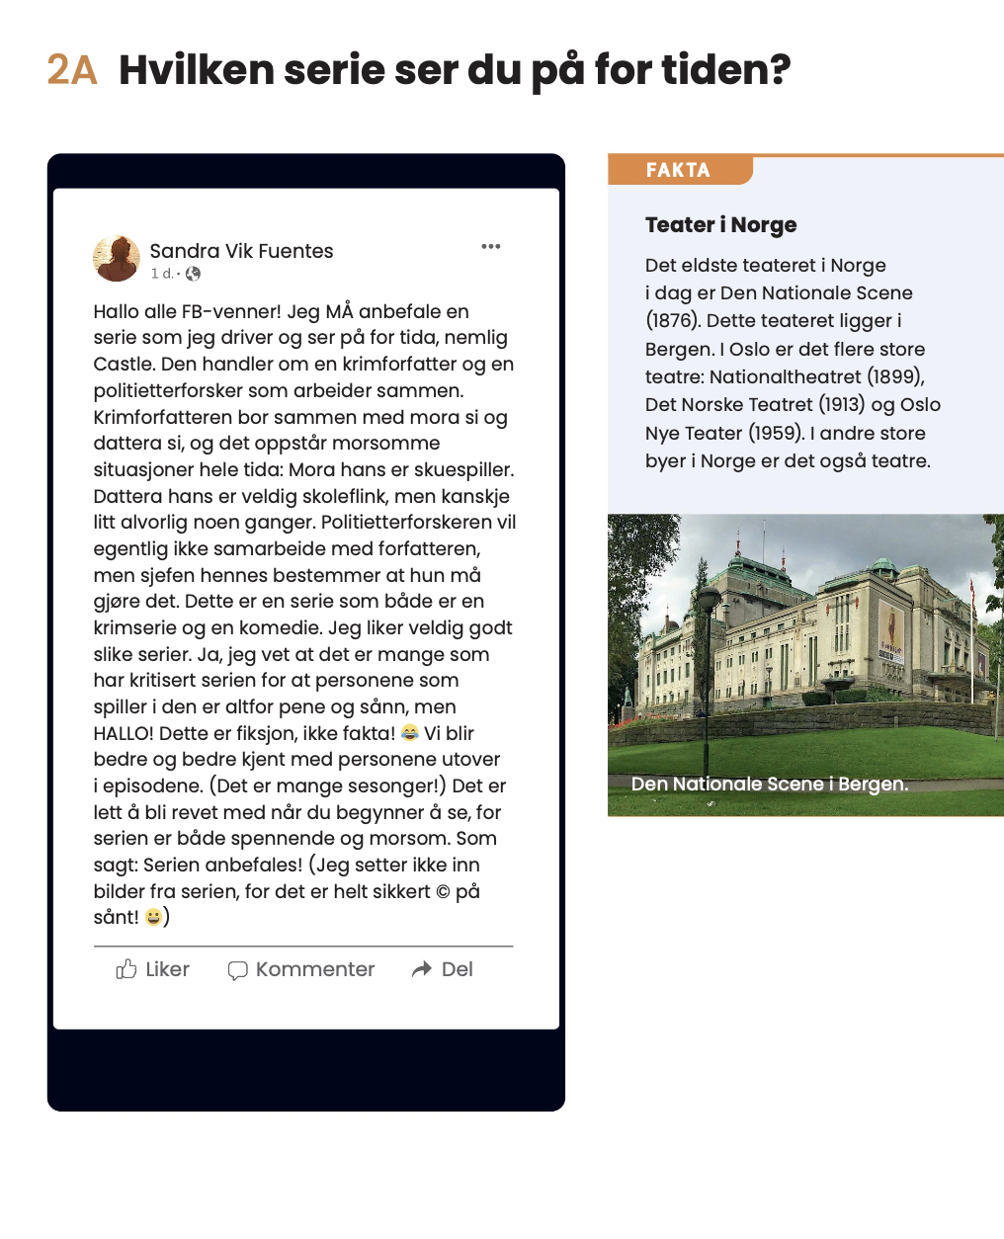
Dobbeltrykk for å få lyd

Bøy substantivene (husk å sjekk om de er regelrette eller ikke) s. 112
- En Venn - vennen - venner - vennene
- En Serie - serien - serier - seriene
- En Mor - moren - mødre - mødrene
- Ei mor - mora - mødre - mødrene
- En Datter - datteren - døtre - døtrene
- Ei datter - dattera - døtre - døtrene
- Et Teater - teateret - teater/teatre - teatrene

Oppgave: Skriv setninger med substantivene nedenfor, gjerne bruk substantivet i bøyd form
- Skriv en setning som inneholder substantivet venn
- En setning som inneholder serie/serier
- En setning som inneholder mor
Mora mi
Moren min
- En setning som inneholder datter
- En setning som inneholder teater

Serieanbefaling 00:00 Brennpunkt - NRK TV
"Skriv noen setninger om en serie/film/bok du liker. Fortell hva serien/filmen/boken handler om og hvorfor du anbefaler den."

Tips: (må ikke brukes, bare som hjelp)
Setning 1 – Introduksjon:
- Jeg anbefaler serien [navn].
- En bok jeg liker er [navn].
Setning 2 – Kort om handlingen:
- Filmen handler om [kort forklaring].
- Den handler om [person / situasjon].
Setning 3 – Hvorfor anbefale den:
- Jeg anbefaler serien fordi [årsak].
- Den er spennende / morsom / lærerik fordi [forklaring].
Setning 4 – Valgfritt ekstra:
- Jeg liker spesielt [person / episode / del av boken].

Ord og uttrykk:
- Spennende, morsom, trist, lærerik, interessant
- Jeg liker handlingen / karakterene / musikken
- Serien har mange episoder / korte episoder / en bra historie

Hvis tid: https://noklertilnorge-b1.n2.fagbokforlaget.no/l/grammatikk-repetisjonsoppgaver/grammatikk-repetisjon/1

Oppsummering

Kjønn på substantiv
- Hankjønn (maskulin) → en gutt, en venn
- Hunkjønn (feminin) → ei jente, ei mor
- Intetkjønn (nøytrum) → et hus, et barn

Entall og flertall
- Entall ubestemt → en bok, ei jente, et hus
- Entall bestemt → boka / boken, jenta / moren, huset
- Flertall ubestemt → bøker, jenter, hus
- Flertall bestemt → bøkene, jentene, husene

Bestemt og ubestemt form
- Ubestemt form = når vi ikke snakker om noe bestemt
  - Eksempel: Jeg har en hund.
- Bestemt form = når vi snakker om noe bestemt
  - Eksempel: Hunden min heter Fido.

Tips for å bruke substantiv riktig
- Husk alltid å bruke riktig artikkel (en, ei, et) foran substantivet.
- Lær de vanligste flertallsformene, fordi de kan være uregelmessige (datter → døtre, mor → mødre). -el (hankjønn)
- Du kan bruke adjektiv foran substantivet, men husk å bøye det riktig:
  - en stor bok, et stort hus

Til neste gang:
- Vi skal fokusere på pronomen (s. 119), determinativ og eiendomsord (s. 120) - Nøkler til Norge
- Vi skal arbeide med 3A (utdanningsystemet i Norge) og arbeide mest med 3C (Nøkler til Norge)
- Jeg kommer til å sende ut en kort, anonym undersøkelse på mail, og det hadde vært flott om dere kunne ta dere tid til å svare (handler om undervisningen)

